令和４年度「適合証明技術者業務講習」受講案内

「適合証明技術者」は、住宅金融支援機構のフラット35（中古住宅）、財形住宅融資（リ・ユース住宅）及びリフォーム融資希望者等の依頼に基づき、書類審査及び現地調査で融資希望物件が住宅金融支援機構の基準に適合しているかの判定業務を行い、適合した物件に適合証明書を発行することができます。「適合証明技術者」の登録には、登録制度の内容、意義及び業務の重要性を十分認識していただくとともに、的確に業務を行っていただくための講習の受講が義務付けられていますので、必ずご受講ください。

主 催 者 共催：一般社団法人 和歌山県建築士事務所協会
一般社団法人 日本建築士事務所協会連合会
協力：独立行政法人 住宅金融支援機構

受講対象者 建築士事務所に所属する建築士

開催日・会場等
 | 開催日 |  | 会場 | 定員 | 講義方式
１ | 11月29日（火） |  | 建築士会館３階会議室 | ２０ | ＤＶＤ
３ | 9月28日（水） | ～ | 10月11日（火） |  | オンライン
４ | 11月30日（月） | ～ | 12月13日（火） |  | オンライン

募集受付期間・その他
 | 募集・受付期間 |  |  | 受付方法 | 備 考
１ | 8月26日（金） | ～ | 11月15日（火） | 窓口・郵送
３ | 8月26日（金） | ～ | 9月9日（金） | 窓口・郵送
４ | 10月28日（金） | ～ | 11月11日（金） | 窓口・郵送

会 場 建築士会館 ３階会議室
所在地：和歌山市卜半町38番地 建築士会館

受 講 料 14,300円（税込・テキスト代を含む、登録料は別途必要）
テキスト：『適合証明技術者実務手引 令和2年度改訂版』（4,950円(税込)）

登録手数料 登録期間１年間 6,160円（税込）
登録期間２年間 12,320円（税込）
登録期間３年間 18,480円（税込）

時間 | 内容 | 講師
13:30～13:40 | あいさつ（適合証明業務の重要性について）
13:40～16:50 | 融資対象となる住宅と物件検査の流れ、一戸建て等の物件検査、マンションの物件検査、フラット35S中古タイプの物件検査、劣化状況に関する物件検査、リフォーム融資の物件検査、適合証明業務システム入力方法 など | DVD講習  （住宅金融支援機構）
16:50～17:00 | 理解度確認チェック
時 間 割
受講申込書・登録申請書の入手方法
① 建築士事務所協会の窓口で配布（HPにも掲載）
② （一社）日本建築士事務所協会連合会のホームページからダウンロード
HP：https://www.kyj.jp/ntj/info.html?20210707

登録申請に必要なもの
① 登録申請書（記入例／A4サイズで出力し、提出してください）
② 適合証明業務に関する確認書（記入例／A3サイズで出力し、提出してください）
③ 都道府県知事または指定事務所登録機関が発行した建築士事務所登録を証する書類の写し
④ 登録予定建築士の建築士免許証または免許証明書の写し
⑤ 既存住宅状況調査技術者修了証明書または資格者証の写し
⑥ 登録予定建築士の写真2枚（無帽、無背景、正面（胸部より上部分）を写したカラーの証明写真（縦3.0cm、横2.4cm）で、6か月以内に撮影したもの。白黒不可、デジタルカメラのプリントカラー写真可、スナップ写真については不可）
⑦ 運転免許証、パスポート等公的機関発行の写真付き資格者証等、本人の氏名と写真が確認できる書類の写し
⑧ 受講申込書

申込方法
① 窓口へ持参
② 郵送で窓口へ提出
※ ①、②とも、140円切手を貼付した返信用封筒（A4紙が入る大きさ）をご用意ください。

受講料のお支払い
受講料を窓口、または所定の口座へのお振込によりお支払いください。
お振込の場合は、受講申込書に受講料の振込控えの写しを添付してください。
振込先
口座番号 | 紀陽銀行 本店営業部 普通 １１７０８８４
口座名義 | ｼﾔ)ﾜｶﾔﾏｹﾝｹﾝﾁｸｼｼﾞﾑｼﾖｷﾖｳｶｲ  一般社団法人 和歌山県建築士事務所協会
※一度納付された受講料は、本会の責により講習を受けることができなかった場合を除き、返還されません。

申 込 先
窓口名 | 一般社団法人 和歌山県建築士事務所協会
窓口住所・郵送先 | 〒640-8045  和歌山市卜半町38番地 建築士会館３階
電話番号 | 073-432-6539 | ＦＡＸ | 073-432-6559
メール | info@w-aaf.or.jp

CPD 建築CPD情報提供制度の認定プログラムとなる予定（3認定時間）。

注意事項
1．登録予定建築士本人以外は受講できません。
2．受講票を当日必ずご持参の上、受付にご提示ください。
3．講習テキスト「適合証明技術者実務手引 令和2年度改訂版｣は、講習当日にお渡しします。
4．鉛筆、消しゴムと、重要箇所のチェックに蛍光ペン等が必要ですのでご持参ください。
5．講習を受講しない場合、「登録証明書」は交付されません。遅刻、途中退室した場合も同様です。
6．「登録証明書」は、3月以降、登録機関から技術者宛てに簡易書留で郵送します。
7．納入された受講料は、主催者の責により講習を受講できなかった場合を除き、返還しません。

会場案内図 建築士会館 ３階会議室
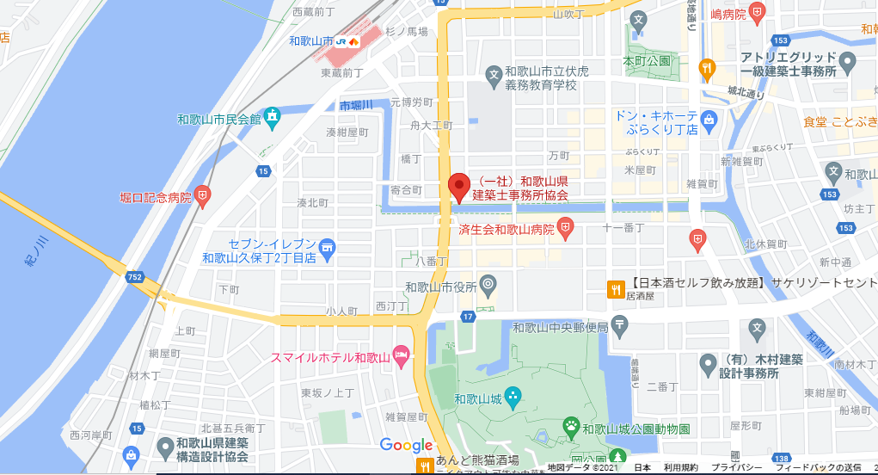
和歌山市卜半町38番地 建築士会館

